一、現行法定職掌：
（一）機關主要職掌：
1.勞動部主管特種基金之投資管理業務。
2.各基金之投資政策、資產配置與年度運用計畫之研擬及執行。
3.各基金風險預算之編製、定期性風險報告之編析及風險管理之執行。
4.各基金投資委託經營計畫之研擬、委託國內外資產管理機構之規劃、遴選、執行及監督考核。
5.各基金投資運用之帳務處理及保管。
6.各基金年度稽核計畫之研擬、執行及考核。
7.各基金綜合業務之研擬、執行及考核。
8.各基金運用管理法令之研擬及執行。
9.各基金風險管理資訊體系之整體規劃及推動。
10.其他與基金業務相關事項。
（二）內部分層業務：
1.企劃稽核組掌理下列事項：
(1)施政計畫、業務宣導與綜合事項之研擬、執行及管考。
(2)基金管理制度之研究與國際組織之聯繫及交流。
(3)年度稽核計畫、稽核法規與稽核制度之研擬、執行及修正。
(4)基金運作內部稽核與外部稽核事項之執行、列管追蹤及考核。
(5)法制作業之研擬、進度管控及法規諮詢。
(6)其他有關企劃稽核事項。
2.國內投資組掌理本局主管特種基金之下列事項：
(1)各項國內投資之研擬、研究分析及運用。
(2)各項國內投資委託經營計畫之研擬。
(3)國內投資管理法令與運用作業規定之研擬、執行、修正及解釋。
(4)委託國內資產管理機構之研擬、執行及監督考核。
(5)其他有關國內投資事項。
3.國外投資組掌理本局主管特種基金之下列事項：
(1)各項國外投資之研擬、研究分析及運用。
(2)各項國外投資委託經營計畫之研擬。
(3)基金國外投資管理法令與運用作業規定之研擬、執行、修正及解釋。
(4)委託國外資產管理機構計畫之研擬、執行及監督考核。
(5)其他有關國外投資事項。
4.財務管理組掌理下列事項：
(1)基金收支、保管及流動性之管理。
(2)委託保管機構之計畫研擬、執行及監督考核。
(3)基金投資資金之調度及控管。
(4)基金投資運用之交割、保管及對帳。
(5)基金各項記帳憑證之簽證。
(6)基金財務管理法令之研擬、執行、修正及解釋。
(7)財務、勞工統計業務資料之編製分析及其他各項統計資料之彙編。
(8)其他有關財務管理事項。
5.風險控管組掌理下列事項：
(1)基金投資政策、資產配置及年度運用計畫之研擬。
(2)基金風險預算之編列與定期性風險報告之編列及分析。
(3)基金整體組合風險指標之計算、衡量及控管。
(4)風險管理政策之遵循及執行之追蹤。
(5)風險管理法令之研擬、執行、修正及解釋。
(6)基金風險管理資訊體系之整體規劃與推動。
(7)其他有關風險控管事項。
6.秘書室掌理下列事項：
(1)印信典守及文書、檔案之管理。
(2)議事、出納、財務、營繕、採購及其他事務管理。
(3)本局辦公廳、宿舍等不動產之取得及管理配置。
(4)本局辦公廳、宿舍新建、擴建、遷建等營繕工程之審查、協調及督導。
(5)本局辦公廳、宿舍、檔案、財產、車輛管理之督導考核及工程施工查核。
(6)國會聯絡、媒體公關事務之政策規劃、研擬、執行及管考。
(7)工友（含技工、駕駛）之管理。
(8)本局災害防救之聯繫及安全防護。
(9)不屬其他各組、室事項。
7.人事室掌理本局人事事項。
8.主計室掌理本局歲計、會計及統計事項。
9.政風室掌理本局政風事項。
（三）組織系統圖及預算員額說明表
1.組織系統圖

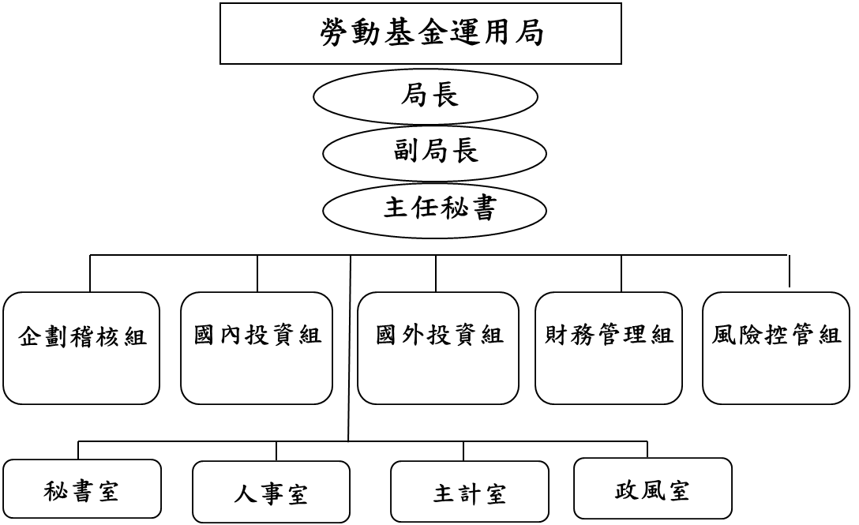

2.預算員額說明表
職員 | 工友 | 技工 | 駕駛 | 合計
143 | 4 | 2 | 1 | 150

二、施政目標與重點
勞動部為辦理各類勞動基金投資運用業務，特設勞動基金運用局掌理勞動部主管之特種基金，包含勞工退休基金、勞工保險基金、就業保險基金、積欠工資墊償基金及勞工職業災害保險基金之投資運用業務。「勞動部勞動基金運用局組織法」於103年1月9日立法院第8屆第4會期會議審議通過，由總統公布實施，並於103年2月17日成立，主要任務在於提升運用效能，以確保基金收益及安全性。
勞動基金採行監管分離制度，監理單位提升至勞動部層級，於法定職權範圍下監理各勞動基金年度運用計畫、資產配置、運用績效、預決算等業務，確保基金運用之妥適性；而本局則專職各勞動基金運用事宜，透過專業團隊研究、內部控制、風險控管及獨立稽核機制，確保基金投資運用之專業及安全性。
本局依據行政院112年度施政方針，配合中程施政計畫及核定預算額度，並針對當前社經情勢變化及本局未來發展需要，編定112年度施政計畫，其目標與重點如下：
(一)年度施政目標
1.強化投資研究及風險管控機制，精進基金資產配置。
2.建構多元產業投資，提升基金投資效能。
(二)年度重要施政計畫
工作計畫名稱 | 重要計畫項目 |  | 實施內容
勞動基金運用業務 | 一 | 精進基金資產配置，強化風險管控機制，增加多元投資部位，提升基金投資效能 | (一)衡酌全球經濟情勢及各基金屬性，優化資產配置系統，妥適控管基金投資風險。  (二)多元布局全球金融資產，分散基金風險，獲取長期穩健報酬。
勞動基金運用業務 | 二 | 持續強化投資研究，建構多元產業投資，精選績優個股，積極增加台股配置 | (一)評估全球經濟及產業情勢，持續朝向多元產業投資，提升基金收益。  (二)持續精選高殖利率及合理本益比之績優個股長期持有，獲取穩健報酬。

三、以前年度計畫實施成果概述
(一)前（110）年度計畫實施成果概述
工作計畫 | 實施概況 | 實施成果
勞動基金運用業務 | 一、積極深化投資研究，精進資產配置規劃，強化基金投資效能：強化資產配置模型中各項資產之預期報酬率，提升資產配置之規劃效能；持續掌握金融情勢，審慎動態調整投資組合，透過全球與區域性金融資產之多元化布局，降低投資風險，以獲取基金長期合理報酬。 | (一)本局依循投資政策書規範，評估全球總體經濟及金融市場情勢，衡酌基金不同屬性及法規限制，運用資產配置模擬系統運算，擬訂兼顧報酬及風險下基金之最適配置，規劃全球多元布局，完成勞動基金111年度資產配置暨投資運用計畫，作為基金投資運用之遵循。  (二)因應嚴重特殊傳染性肺炎(COVID-19)疫情影響所致之市場波動及各國貨幣及財政等政策面之調整，國外投資採取多元配置及穩健原則，優化全球投資布局。國外自營投資以逢低分批布局及動態區間操作方式，分散投資組合風險。國外委託業依計畫辦理全球基礎建設有價證券型及多元資產型委託之評選、簽約、開戶及撥款作業。  (三)整體勞動基金國外另類投資部位，自106年底之新臺幣3,424.17億元，至110年12月底已增加至新臺幣5,682億元。
勞動基金運用業務 | 二、建構多元投資策略，落實聯合國永續發展目標，提升基金長期穩健報酬：運用全球永續發展目標（SDGs）建構基金多元投資組合，引導企業善盡社會責任，促進永續經濟及市場發展，以提升基金穩健收益。 | (一)為鼓勵國內企業注重企業社會責任，110年度完成國內委託經營絕對報酬型標案，本次賡續辦理以編製企業社會責任(CSR)報告書之上市櫃公司為投資標的，並提高目標報酬率，在兼顧收益之前提下，期許透過資本市場力量，促進社會永續發展，創造基金長期穩健獲利。  (二)為落實聯合國永續發展目標，在國內投資部分，本局參考具備專業與公信力之獨立機構所作多項評鑑，採納相關指數成分股作為個股選擇考量標準，截至110年底，勞動基金投資於採用企業社會責任相關評選標準企業，占整體基金投資國內股票部位98%。

(二)上年度已過期間（111年1月1日至6月30日止）計畫實施成果概述
工作計畫 | 實施概況 | 實施成果
勞動基金運用業務 | 一、積極深化投資研究，精進資產配置規劃，強化基金投資效能：持續掌握金融情勢，精進資產配置規劃，提升執行效能；審慎動態調整投資組合，透過全球及區域性金融資產之多元化布局，降低投資風險，以獲取基金長期合理報酬。 | (一)112年度資產配置暨投資運用計畫(草案)業經111年3月份勞動部勞動基金監理會第93次會議審議通過。  (二)國外投資配合基金規模之成長速度，並審酌國際金融市場之發展情勢，透過國外委託進行趨勢布局；同時以國外自營之分批布局及動態區間操作，分散投資組合風險。  (三)國外委託業依111年度規劃，完成「全球氣候變遷增值股票型」委託之審查作業，將賡續辦理簽約及開戶作業，並持續觀察總體經濟情勢變化，伺機進行撥款，以增加全球投資布局及國外永續投資部位。
勞動基金運用業務 | 二、建構多元投資策略，落實聯合國永續發展目標，提升基金長期穩健報酬：運用全球永續發展目標（SDGs）建構基金多元投資組合，引導企業善盡社會責任，促進永續經濟及市場發展，以提升基金穩健收益。 | (一)今年以來因全球通膨持續升溫，復以俄烏地緣政治衝突未解，均加大台股短期衝擊，勞動基金國內委託經營投資，在規劃的年度資產配置計畫下，審酌市場情勢慎選撥款時點，截至6月底止，本局撥款1批次相對報酬型臺灣CSR中小型指數50億元及1批次絕對報酬型120億元，用以提升基金整體收益。  (二)為落實聯合國永續發展目標，在國內投資部分，本局參考具備專業與公信力之獨立機構所作多項評鑑，採納相關指數成分股作為個股選擇考量標準，截至111年6月底止，勞動基金投資於採用企業社會責任相關評選標準企業，占整體基金投資國內股票部位98%。

